TABLA DE CONTENIDO
CONTROL DE CAMBIOS 1
1. OBJETIVO 1
2. ALCANCE 1
3. TÉRMINOS Y DEFINICIONES 1
4. DOCUMENTOS DE REFERENCIA 2
5. DESCRIPCIÓN 2

CONTROL DE CAMBIOS
Ítem | Descripción | Fecha | Ciclo de Aprobación
1 | Creación del documento. | 2/3/2023 | Creado Por:  Angélica Martínez  Revisado Por:  Andrés Pirela  Aprobado Por:  Raúl Zarate

- OBJETIVO
Indicar los pasos a seguir para solicitar contratos de un agente con UNITED HEALTH CARE, así como también completar la información del contrato en Salesforce.
- ALCANCE
Aplica una vez se convierte al lead en contacto, y el agente requiera trabajar bajo contrato del carrier, no aplica cuando el agente únicamente trabaje con MBO.
- TÉRMINOS Y DEFINICIONES
ARC: Plataforma que permite visualizar el libro de negocios, producción y comisiones del agente.
Carrier: Compañía o entidad de seguros con la que Claro Insurance mantiene contratos, y a través de estas los agentes asociados con nosotros venden sus productos.
Salesforce: Herramienta digital que contiene la información sobre agentes y clientes de la compañía.
NPN: Número de identificación del agente.
Opportunities: Agente que da una respuesta positiva es tipificado y el registro pasa al objeto opportunities, este aplica contratarse.
- DOCUMENTOS DE REFERENCIA
No Aplica.
- DESCRIPCIÓN
- Ingresar diariamente, al inicio de la jornada laboral, a la plataforma de Salesforce y realizar las siguientes acciones.

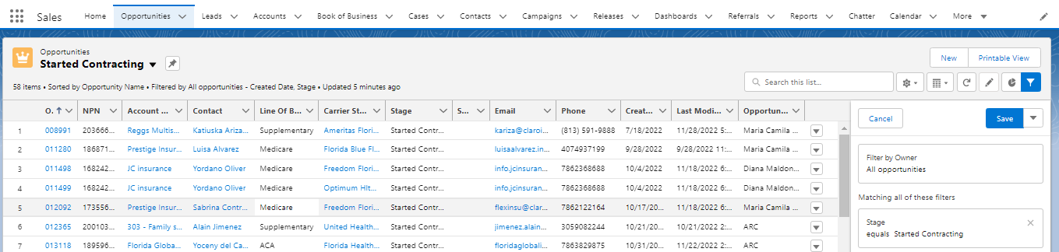

(1) Hacer click en Opportunities
(2) Seleccionar lista Started Contracting Opps
(3) Filtrar por carrier United Health Care

- Ir a la carpeta de entrenamientos en el Drive compartido, ingresar a la carpeta ACA - United, descargar el archivo "ALL INSURANCE INC Template", y completar la información requerida:
Para agentes que van a solicitar el contrato por primera vez, completar el siguiente tab:

El archivo pedirá la información requerida:
- First name – Ingresar tal como aparece en la licencia (O en licensee search)
- Last name - Ingresar como aparece en la licencia (O en licensee search)
- Code - Siempre será ACA3013
- NPN - Tomar desde el perfil del agente en SF.
- Agent or Solicitor - Para contratos ACA siempre va a ser Solicitor.
- E-mail address Tomar desde el perfil del agente en SF.

Para agentes que solicitan una adición de estado, completar el siguiente tab:

El archivo pedirá la información requerida:
- First name - Ingresar como aparece en la licencia (O en licensee search)
- Last name - Ingresar como aparece en la licencia (O en licensee search)
- NPN - Tomar desde el perfil del agente en SF.
- E-mail address - Tomar desde el perfil del agente en SF.
- Additional States: Los estados a agregar

- Guardar el archivo, crear un nuevo mensaje de correo electrónico, adjuntar el archivo y enviar a exchangescontracting@uhc.com con el siguiente texto:
“Hello,

Attached you will find the information to request UnitedHealthCare for the following agents aligned with us.

Thank you

Contractingspecialistname”

- Ir a la oportunidad del agente (o agentes) y convertirla.
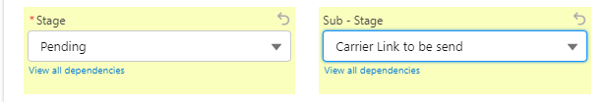
Con su respectiva nota:
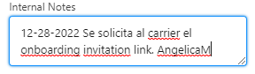
- Una vez el carrier envíe la invitación al agente, se recibirá esta notificación:
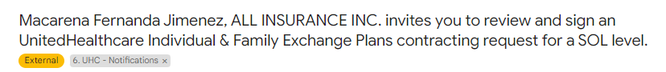
Con esto actualizar la oportunidad en SF a Pending - On Agent side, ya que el siguiente paso queda en manos del agente:
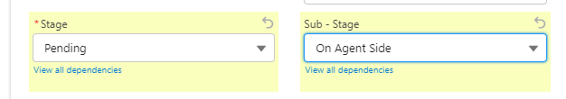
Ejemplo de nota a incluir:
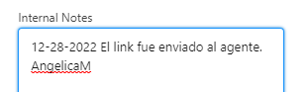

- Una vez el agente complete la aplicación, nosotros recibiremos la siguiente notificación:
Y actualizamos la oportunidad en SF a Carrier Confirmation, ya que el siguiente paso queda en manos del carrier:
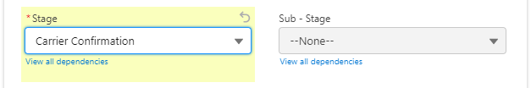
Ejemplo de nota:
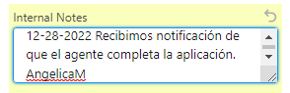

- Después solo es cuestión de tiempo para que al agente lo aprueben o lo rechacen, una vez esto ocurre, recibiremos la siguiente notificación (En caso de ser aprobado):
En el cuerpo de esta notificación vendrá el Writing number que será usado para actualizar la oportunidad convertida a contrato:
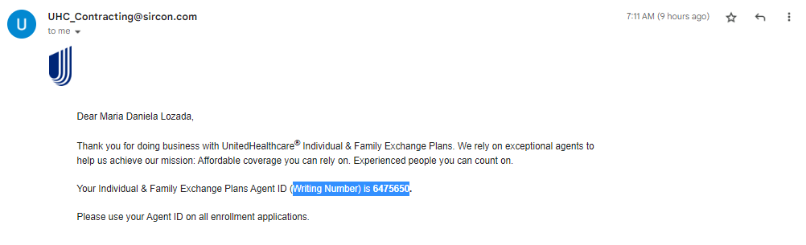
Ir a la oportunidad en SF y actualizarla de la siguiente manera:
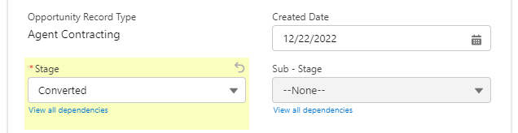
Ejemplo de nota:
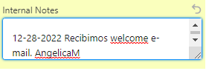

- Dirigirse al contrato generado por la oportunidad convertida:
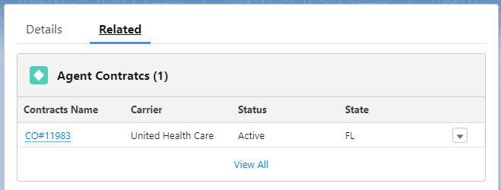
Y finalmente actualizar la información requerida:
- Contract approval date
- Commission type
- Agent Writing number
